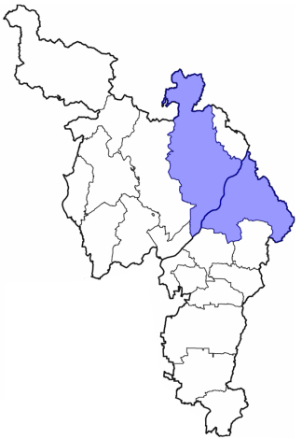

北部大阪都市計画区域

位置図

高槻市

【凡例】

|  |  |
| --- | --- |
| 変更前の区域  （廃止する区域） |  |
| 変更後の区域 |  |
| 高速道路 |  |
| 国道 |  |
| JR |  |
| 阪急電鉄・京阪電鉄 |  |

枚方市

東部大阪都市計画区域

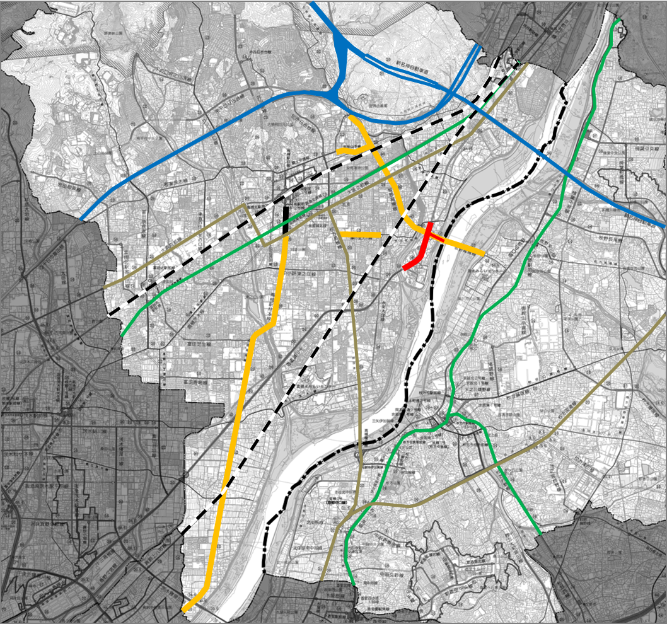

3・5・207-27

藤の里天川線

3・5・207-33

別所山手線

国道171号

国道1号

3・2・207-2

十三高槻線

3・2・207-3

牧野高槻線

3・3・207-9

高槻駅柱本線

高槻市

東海道新幹線

茨木市

京阪本線

阪急京都線

ＪＲ京都線

摂津市

国道１７０号

京阪交野線

名神高速道路

枚方市

島本町

新名神高速道路